PREFEITURA DA CIDADE DE CABO FRIO
Região dos Lagos - Estado do Rio de Janeiro

SECRETARIA MUNICIPAL ADMINISTRAÇÃO
COORDENADORIA GERAL DE GESTÃO INSTITUCIONAL

AVISO DE LICITAÇÃO

PREGÃO ELETRÔNICO Nº 004/2022

Processo nº 10.315/2021

SECRETARIA MUNICIPAL DE DIREITOS HUMANOS E SEGURANÇA

A Coordenadoria Geral de Gestão institucional da Prefeitura Municipal de Cabo Frio, através do Pregoeiro nomeado pela Portaria nº 2.561 de 04 de novembro de 2021, comunica aos interessados que fará realizar no dia 11/02/2022, às 10:00 horas, no Portal de Licitações da Caixa Econômica Federal, no endereço http://www.licitacoes.caixa.gov.br, licitação na modalidade de Pregão Eletrônico, pelo tipo menor preço, para REGISTRO DE PREÇOS PARA FUTURA E EVENTUAL AQUISIÇÃO DE PNEUS.

Valor do Edital impresso: 02 (duas) resmas de papel A-4.

Maiores informações sobre o Edital, poderão ser obtidas e dirimidas das 09:00 às 17:00 horas, diariamente, exceto sábados, domingos e feriados, através do telefone nº (0xx22) 3199-9017 ou 3199-9018, ramal 255, por e-mail cogecol@cabofrio.rj.gov.br e no site da Prefeitura: “www.cabofrio.rj.gov.br”.

https://transparencia.cabofrio.rj.gov.br/licitacaolista.php?id=582

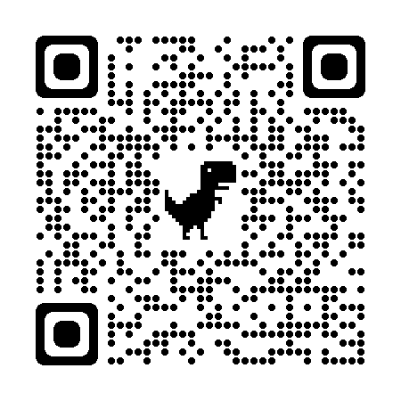
Cabo Frio/RJ, 31 de agosto de 2021.

FRANCISCO TEIXEIRA
Pregoeiro – Mat.830384

